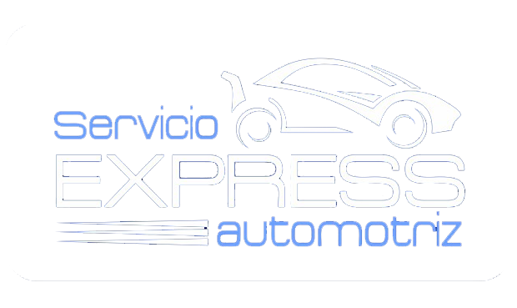

Servicio Express

614-293-00-49 y/o 614-230-30-95

www.servicioexpressautomotriz.com

servicioautomotriztec@gmail.com

(614) 264-69-26 y/o (614) 200-01-60

Av. Tecnológico #5301 Col. Las Granjas
C. Daniela Ortiz #257 Col. Revolución
Sucursales

Curriculm Empresarial
Somos una empresa certificada y especializada en mecánica Automotriz, la cual inicio sus operaciones en marzo del 2004, en la ciudad de Chihuahua, Chihuahua, brindando nuestros servicios para la reparación de vehículos, ofreciendo el mejor servicio, eficiencia, calidad y precio para nuestros clientes.

Misión.
Brindar el mejor servicio con total eficiencia, a un precio justo, de excelente calidad a nuestros clientes, mediante el trabajo en equipo para lograr los objetivos de nuestra empresa.

Visión.
Ser reconocidos por el mercado, entre los colegas del sector y nuestros competidores, como expertos del automóvil, además ser el taller de referencia para nuestros clientes, empleados y nuestros proveedores, tanto actuales como futuros, además de generar un compromiso y remarcar el carácter colectivo de nuestro proyecto.

Filosofía.
Creemos que lo más importante para nuestros clientes es la calidad, eficacia y atención a clientes, por este motivo tenemos el firme compromiso de satisfacer sus necesidades, con menores costos, el mejor servicio, y así lograr clientes satisfechos.
Objetivos.
Objetivo General.
Ser reconocidos en el mercado estatal como líderes y expertos en el automóvil a gasolina y diésel.
Objetivo Específico.
Brindarle al cliente su aprovechamiento en su tiempo y dinero al dejar su automóvil en nuestras manos.

Valores.
Honestidad-Confianza-Responsabilidad-Lealtad-Pasión-Puntualidad-Escucha-Agradeimiento
Respaldo profesional.
Actualmente somos una empresa afiliada a las “Confederación Nacional de Talleres De Servicio Automotriz y Similares S.A. de C.V.”, contamos con constante capacitación y actualizaciones tanto para nuestros técnicos, como para nuestro equipo.
Política de Calidad.
Nuestra política de calidad se manifiesta mediante nuestro firme compromiso con los clientes de satisfacer plenamente sus requerimientos y expectativas, para ello garantizamos impulsar una cultura de calidad basada en los principios de honestidad, liderazgo y desarrollo del recurso humano, solidaridad, trabajo en equipo, compromiso de mejora y seguridad en nuestras operaciones.

Servicios que prestamos
- Cambio de aceite
- Afinación mayor
- Cambio de bandas y cadenas de tiempo
- Instalaciones de A/C
- Detección y corrección de fallas
- Suspensión
- Frenos
- Clutch
- Detección y corrección de fugas de aceite y agua
- Radiador
- Alternador
- Bomba y caja de cambios
- Juntas homocinéticas
- Diagnostico por computadora
- Amortiguadores
- Reparación y reconstrucción general de motores
- Mecánica en general
- Servicio de grua
- Servicio eléctrico
- Servicio de carrocería

Programa de Servicio a Flotillas
Con nuestro programa de mantenimiento a flotillas, su empresa podrá aumentar su productividad, seguridad y calidad ya que ofrecemos:
- Reporte de sus vehículos semanalmente, evitando que sus unidades se inhabiliten durante días por falta de mantenimiento.
- Diagnostico e inspección, al cual usted podrá solicitar de forma limitada diagnostico e inspección.
- Revisiones de los puntos de seguridad en sus instalaciones.
- Servicios cien por ciento garantizados.
- Facilidad de crédito a 15 y 30 días, según el número de unidades.

Recursos de Trabajo
- 3 Rampas hidráulicas de dos postes cada una
- 1 rampa frenada
- 1 compresor
- 2 líneas telefónicas para la Tele-asistencia que consiste en ofrecer al cliente una ayuda vía telefónica, siempre que este sea capaz de explicar con detalle la avería y de utilizar las herramientas que contiene el vehículo.
- Torno rectificador de discos y tambores.
- Equipo de cómputo para diagnósticos (CJ4)

Instalaciones con las que contamos:
- Sala de espera
- Área de Servicios y reparaciones
- Área administrativa
- Estacionamiento.

Empresas a las que se les brinda servicio
